PRÁCTICA 01.

• Abre en Editix el fichero alumnos.xml.

• Abre el panel de Xpath (menú view->Windows->XPath view).

• Prueba en la parte superior la ruta /instituto/curso/alumno/nombre desde el

elemento raíz y observa en la parte inferior el resultado de la ruta.

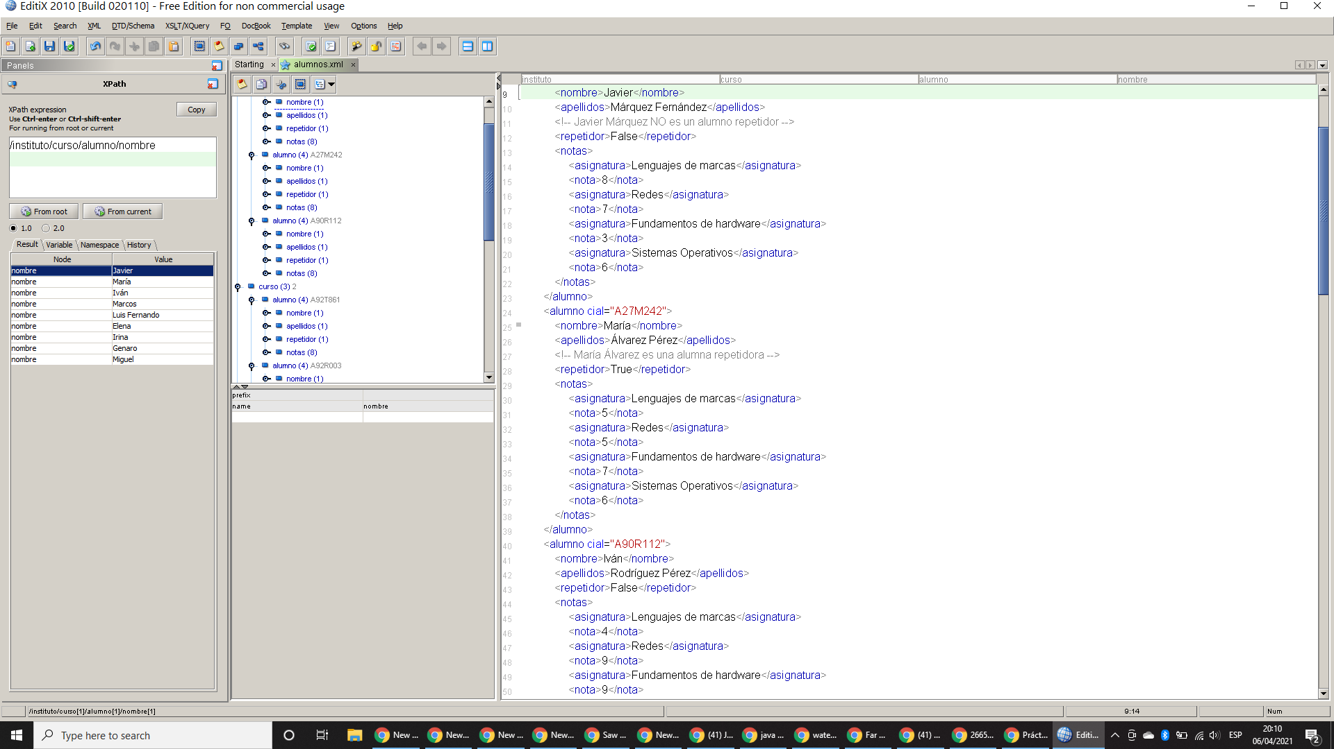

He obtenido 9 resultados en esta búsqueda, una por cada nombre de alumno.